GE Badewannenablauf mit Druckbetätigung PushControl
Geberit

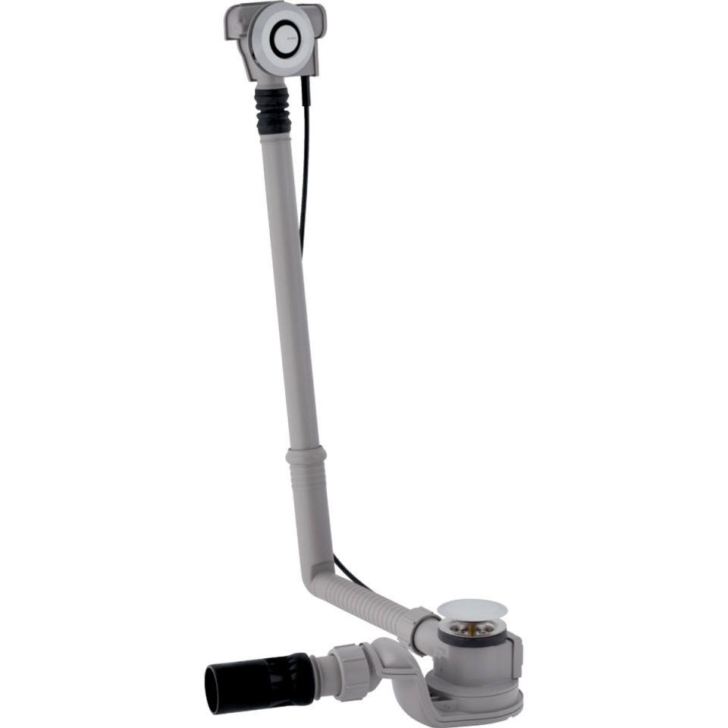Eigenschaften
Ausführung Verschluss
Druckbetätigung
Werkstoff
Kunststoff
Nennweite DN
40,00 - 50,00
Lochdurchmesser
52 mm

